분기 거스 용접부 방사선투과시험(RT)
촬영 타당성 및 합격성 평가 보고서
RT Feasibility & Acceptability Report — ISO 17636-1 Class A / ASNT SNT-TC-1A / ASME Sec. V
문서번호 | 대상 용접부 | 기법 | 작성일
RT-FR-001 | 이중관 분기 아웃렛–WN 플랜지 거스 용접부 | 감마선 RT · DWDI 중첩기법 | 2026-06-12

1. 목적 및 범위
본 보고서는 IGF Code 적용 가스연료 이중관의 분기 거스 용접부에 대하여, 협소한 환형 공간 조건에서 방사선투과시험(RT)이 물리적으로 수행 가능함을 기하학적으로 입증하고, 그 기법이 ISO 17636-1 Class A 및 ASNT/ASME 요구사항을 충족하여 판독 결과가 합격성(acceptability) 평가에 유효함을 기술한다.
2. 검사 대상
항목 | 사양 | 항목 | 사양
외관 (보호관) | NPS 3 Sch 10S — OD 88.9 / t 3.05 | 분기 아웃렛 | 내관에서 냉간성형(extruded) 일체형 — OD 26.7 / t 2.87
내관 (연료관) | NPS 2 Sch 40 — OD 60.3 / t 3.91 | 플랜지 | Compact WN — OD 70 / t 14.6, 목 8 mm
외관 개구부 | Ø70 원형 컷아웃 | 대상 용접부 | 아웃렛–플랜지 거스 용접 1개소 (무용접 성형 분기루트)
용접선 위치 | 내관 표면 위 10 mm(플랭크) / 6.85 mm(크라운) | 용접선–플랜지 틈 | 8 mm

분기 아웃렛은 내관에서 냉간성형으로 일체 성형되어 분기 연결부 자체는 무용접이며, 체적검사 대상은 아웃렛–플랜지 거스 용접 1개소이다.
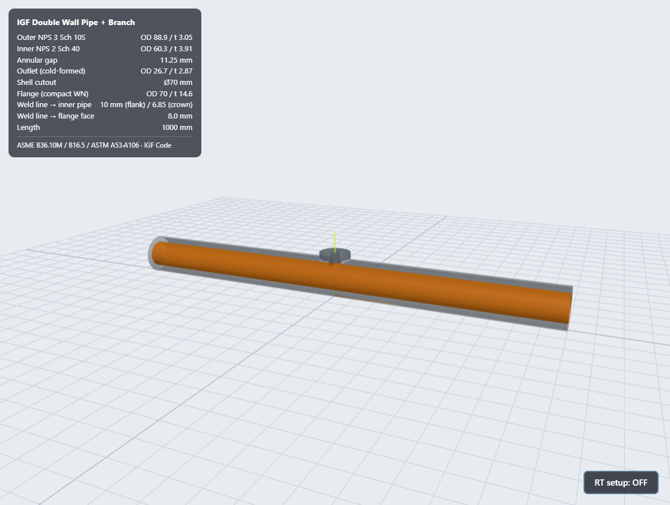 | 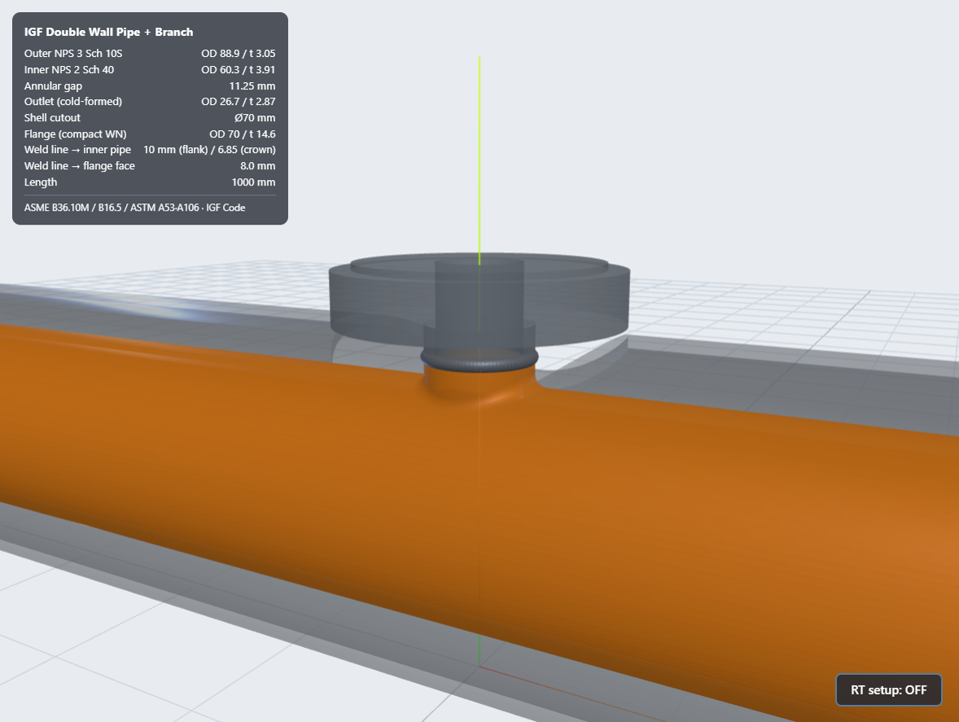
그림 1. 검사 대상 — 이중관 전경(좌) 및 분기부 상세(우): 냉간성형 collar, 거스 용접 비드, compact WN 플랜지

3. 촬영 기법 및 배치
항목 | 값 | 항목 | 값
선원 | Ir-192 (초점 d = 2 mm) | 기법 | DWDI 중첩(타원·수직) 기법
촬영 횟수 | 3회 — 방위각 −60° / 0° / +60° | 선원 고도각 | ≈6.6° (플랜지 하단 틈 8 mm 투과)
SFD / SOD / b | 210 / 173 / 37 mm | 기하학적 불선명도 Ug | 0.43 mm
필름 | 곡면 스트립 R24 (스탠드오프 4 mm), 호 103°, 선원 반대측 — 하단 내관·상단 플랜지 테이프 고정 | IQI | ISO 19232-1 와이어형 W10–16, 선원측 래핑

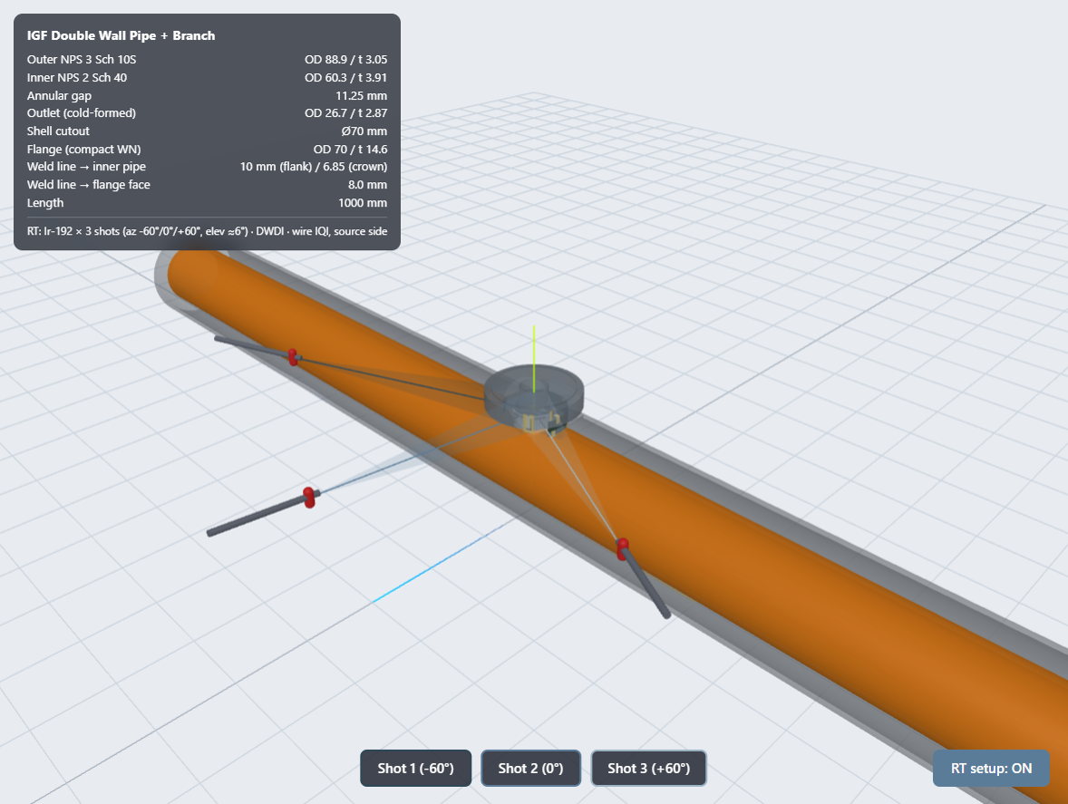
그림 2. 3D 배치 검증 — 3개 선원 위치(빨강)와 가이드 튜브, 분기부를 향한 빔 경로. 외관 크라운 간섭을 피해 개방 섹터(±z)에 배치
회당 필름측 상과 선원측 상이 동시에 기록(DWDI)되며, 60° 간격 3회 촬영으로 용접 전둘레 360°의 판독 범위를 확보한다. 각 촬영의 평면 배치, 단면 빔 경로, 예상 투과사진은 그림 3과 같다.
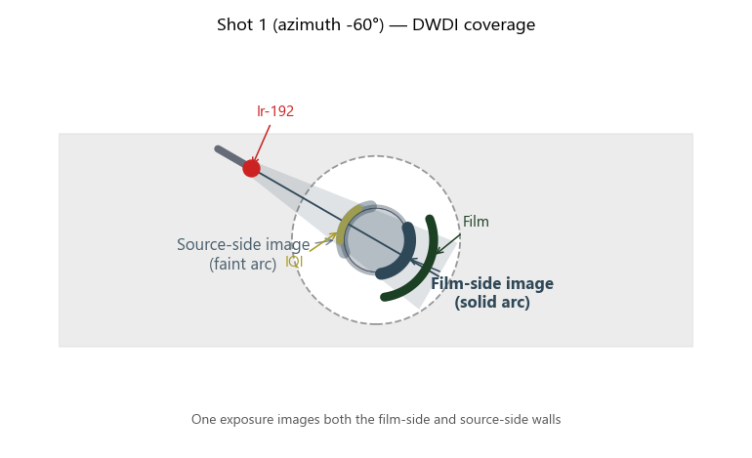 | 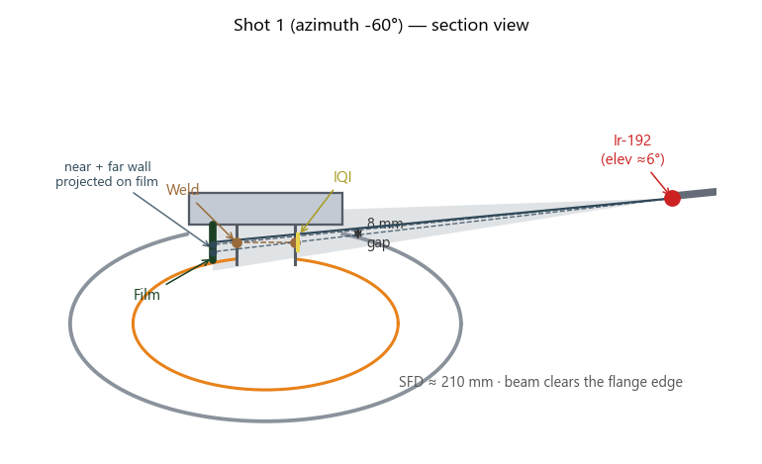 | 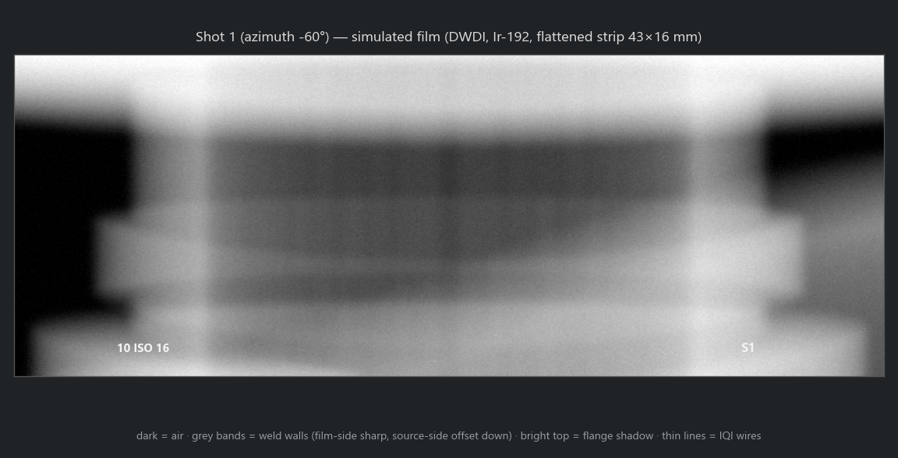
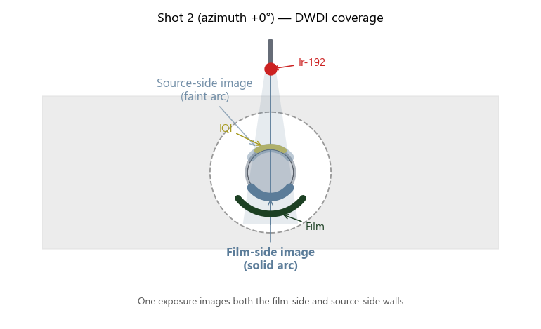 | 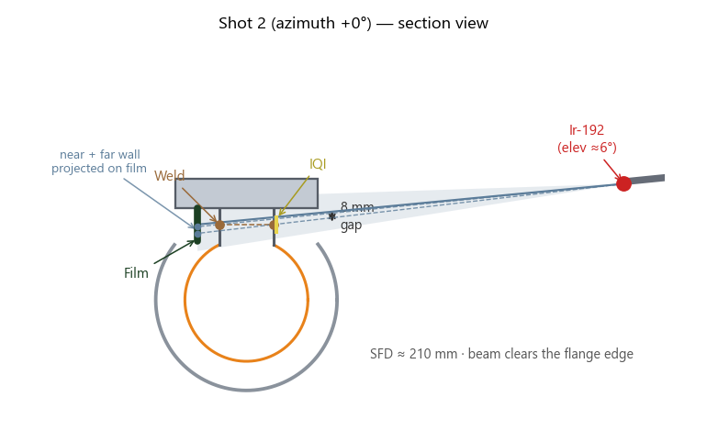 | 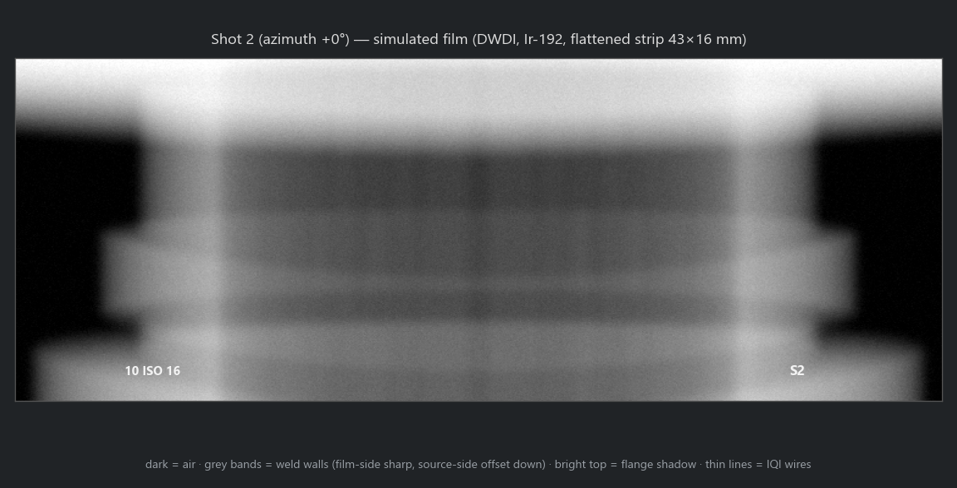
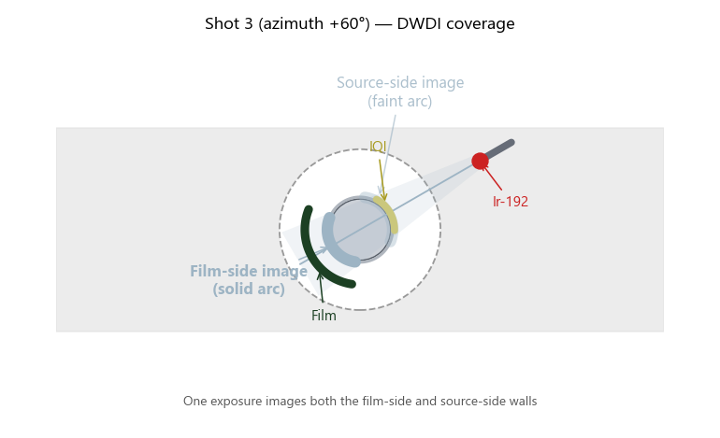 | 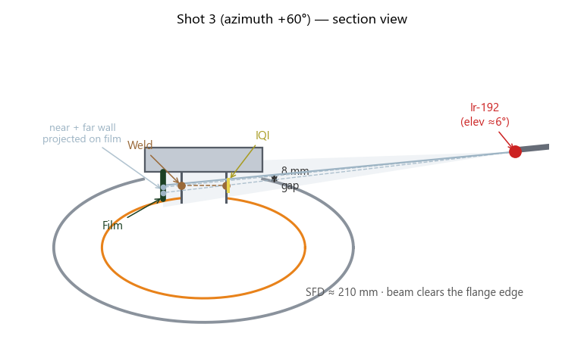 | 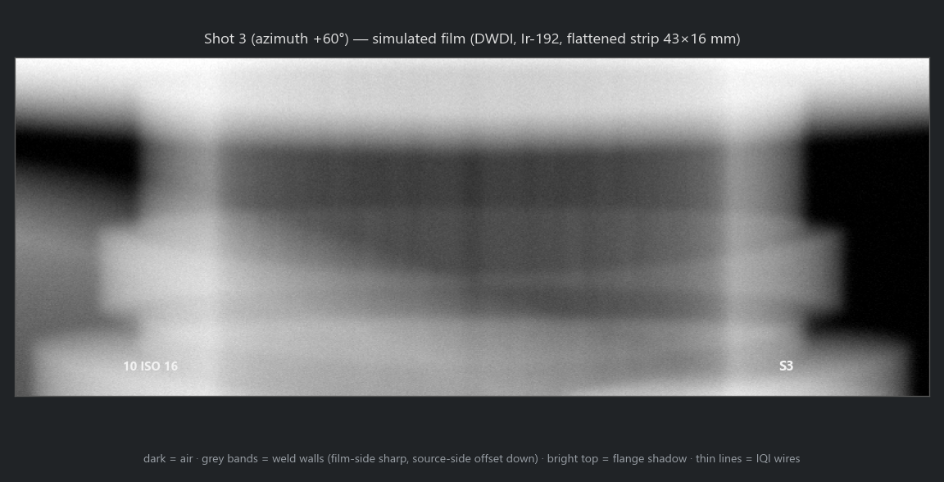
그림 3. Shot 1–3 (위→아래) — 평면 커버리지(좌), 단면 빔 경로(중), 모의 투과사진(우)
4. 촬영 가능성(Feasibility) — 기하 검증
검증 항목 | 기하 조건 | 결과 | 판정
빔 통과 클리어런스 | 선원 고도각 6.6° 중심선의 플랜지 디스크 엣지(R35) 통과고 | 플랜지 하단보다 약 2 mm 아래로 통과 — 그림자 없음 | 가능
필름 배치 (스탠드오프) | 용접선이 내관 표면 바로 위(크라운 6.85 mm) — 비드 밀착 시 스트립 좌굴 | R24 원통 스탠드오프(4 mm) 채택: 하단은 내관 표면, 상단은 플랜지 디스크 하면에 테이프 고정 | 가능(주1)
필름 삽입 공간 | 넥 R13.4–컷아웃 R35 환형부, 플랜지 아래 8 mm 틈 | R24 스트립 삽입 가능 (상단 여유 2 mm) | 가능
IQI 배치 | 비드 위 래핑, 슬리브 상단 용접선 +6.5 mm | 플랜지 간섭 없음, 선원측 배치 충족 | 가능
선원 접근 | 선원측은 환형부 밖 개방 공간 (반경 185 mm) | 가이드 튜브 직선 거치 가능 | 가능

주1) 규격 요구는 "필름을 가능한 한 검사체에 가깝게"이며 밀착 자체가 의무는 아니다. 본 건은 용접선–내관 간격이 좁아 밀착 시 스트립이 좌굴되므로 4 mm 스탠드오프 배치를 채택하고, 그에 따른 b 증가(33→37 mm)를 보상하기 위해 선원 반경을 170→185 mm로 연장하였다. 결과 Ug 0.43 mm 및 Class A 최소거리(§7.6)를 모두 충족하며(5절), IQI가 선원측 용접부 위에 유지되므로 스탠드오프를 포함한 전체 기하의 감도가 W14 식별로 입증된다. 3D 모델에 동일 배치를 반영하였다(그림 4).
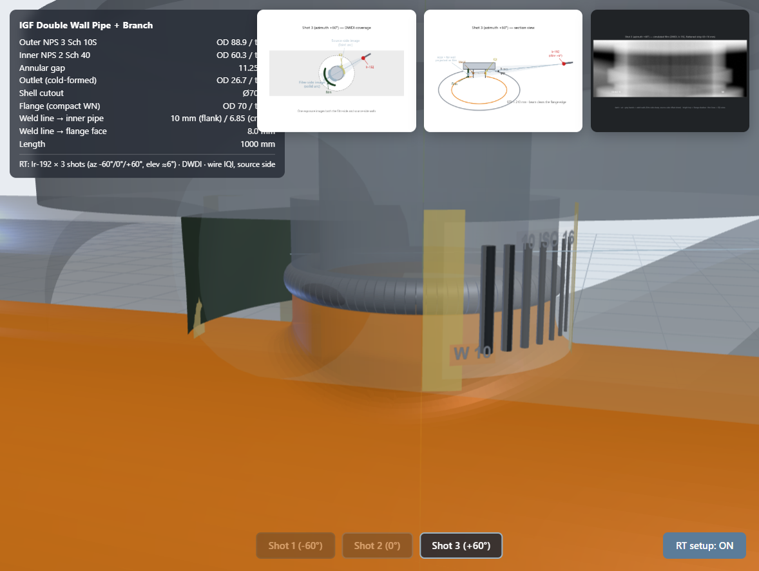
그림 4. 필름 스탠드오프 배치 상세 — R24 원통 유지, 하단 내관·상단 플랜지 테이프 고정, 비드 위 IQI 래핑 (Shot 3만 표시)
5. ISO 17636-1 Class A 적합성
조항 | 요구사항 | 요구치 | 본 세팅 | 판정
§7.6 | 최소 선원-시험체 거리 | f ≥ 7.5·d·b^⅔ → 167 mm | SOD 173 mm | 적합
§7.7 | DWDI 최소 촬영수 | 3회 (60°/120° 간격) | 3회 @ 60° | 적합
§7.8 | IQI 종류·배치 | 와이어형, 선원측, 용접선 직각 | W10–16 선원측 래핑 | 적합
ISO 19232-1 | 요구 식별 와이어 (w≈5.7 mm) | W14 (Ø0.16) 이상 | 모의필름 W13–14 식별 수준 | 적합(실측)
§7.9 | 필름 농도 | ≥ 2.0 | 노출조건으로 달성, 농도계 확인 | 적합(실측)
§7.1.2 | Ir-192 적용두께 | 권장 w ≥ 10 mm (접근제한 시 합의) | w≈5.7 — IQI 감도 입증 + 선급 합의 | 합의 필요

6. ASNT / ASME 적합성
규격 | 요구사항 | 본 세팅 | 판정
ASME V T-274.2 | 기하학적 불선명도 Ug ≤ 0.51 mm (t < 50.8) | Ug = 0.43 mm | 적합
ASME V T-276/277 | IQI 선정·배치 — 와이어형 허용, 선원측 원칙 | 선원측 와이어형 W10–16 | 적합
ASME V T-282 | 방사선 에너지 적정성 | Ir-192, 투과두께 대비 IQI 감도로 입증 | 적합
ASNT SNT-TC-1A | 요원 자격 — Level II 이상 수행·판독 | Written Practice에 따라 RT Level II 지정 | 적합(증빙)

7. 모의 투과사진의 합격성(Acceptability) 검토
레이트레이싱 모의 투과사진(그림 3 우측 열)에서 다음을 확인하였다:
판독 항목 | 모의 결과 | 합격 기준 연계
DWDI 타원상 분리 | 근측·원측 벽 상이 상하로 분리 결상 | 양 벽 독립 판독 가능 → 100% 체적검사 성립
IQI 와이어 식별 | W13–14 수준 식별 | ISO 19232-1 요구 W14 충족 (시행 시 실측 확인)
플랜지 그림자 | 필름 상단 밝은 밴드로 국한 | 용접부 평가구역과 분리 — 판독 방해 없음
판정 기준 | — | ISO 5817 Level B / ISO 10675-1 Acceptance Level 1

8. 결론
① 본 분기 거스 용접부는 용접선–플랜지 8 mm 틈과 환형 개구부를 통한 필름·선원 배치가 기하학적으로 성립하며, 3회 DWDI 촬영으로 전둘레 100% 체적검사가 가능하다. ② 기법 변수(SOD, Ug, IQI, 촬영수)는 ISO 17636-1 Class A 및 ASME Sec. V 요구치를 충족하고, ASNT SNT-TC-1A에 따른 Level II 요원 수행을 전제로 판독 결과는 ISO 5817 Level B / ISO 10675-1 AL-1 기준의 합격성 평가에 유효하다. ③ 시행 단계 확인 항목: IQI W14 식별 및 농도(≥2.0) 실측, 요원 자격 증빙, 박육 Ir-192 적용에 대한 선급 검사관 합의(또는 Se-75 채택).
첨부: ① 기하 계산서(rt_calculation.md) ② 적합성 평가서(RT_Compliance_Assessment.docx) ③ 3D 모델(viewer_offline.html) ④ 촬영별 배치도·단면도·모의필름 원본 PNG
작성 (RT Level II) | 검토 (RT Level III) | 승인
(서명) (일자) | (서명) (일자) | (서명) (일자)

